РОССИЙСКИЙ УНИВЕРСИТЕТ ДРУЖБЫ НАРОДОВ

Факультет физико-математических и естественных наук Кафедра прикладной информатики и теории вероятностей

**ОТЧЕТ ПО ЛАБОРАТОРНОЙ РАБОТЕ № 5**

*дисциплина: Операционные системы*

Студент: МАССИБУ ДАВИД ЛЕВИ

Группа: НПИбд 01-20

**МОСКВА 2021 г.**

# Цель работы :

Приобретение практических навыков взаимодействия пользователя с системой посредством командной строки.

# Ход работы:

1. 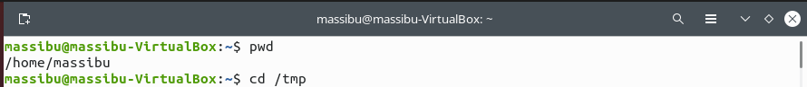Я определил полное имя моего домашнего каталога, исползуя команду "pwd".
2. Выполните следующие действия: 2.1. Я перешёл в каталог /tmp.



* 1. Поясните разницу в выводимой на экран информации.

Я Вывел на экран содержимое каталога /tmp. Используя команду "ls" с различными опциями: "ls"- Выводится список каталогов и файлов, которые находится в {tmp}.

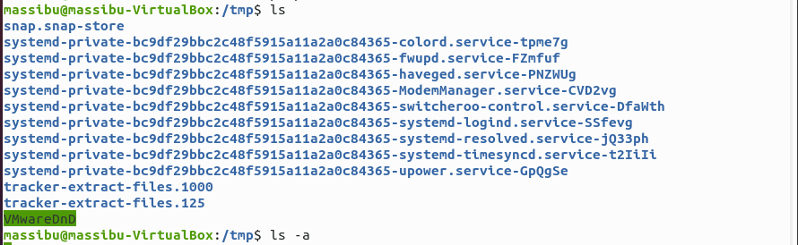

"ls -a": к списку, описанному в предыдущем пункте, добавляются скрытые каталоги и файлы (их имена начинаются с точки).

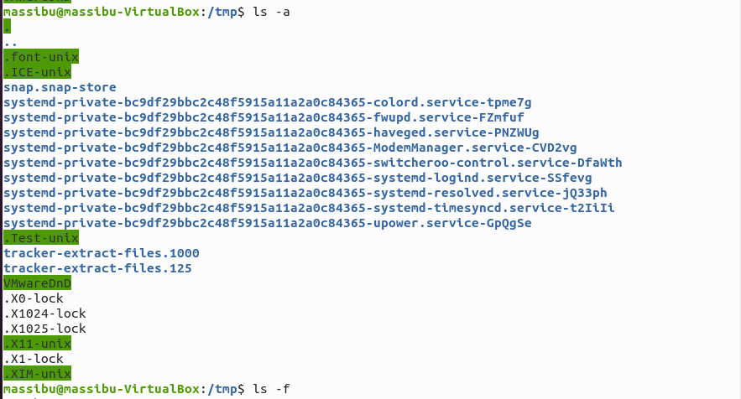

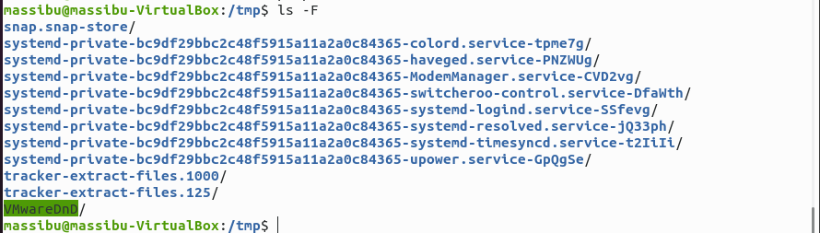"ls -F": Даёт информацию о типах файлов.

"ls -l": Выводится список каталогов и файлов, но с более подробной информацией.

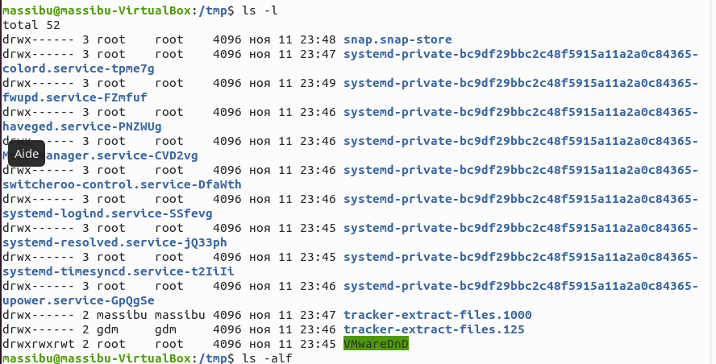

"ls -alF": отображает список всех каталогов и файлов, в том числе и скрытых, с подробной информацией.

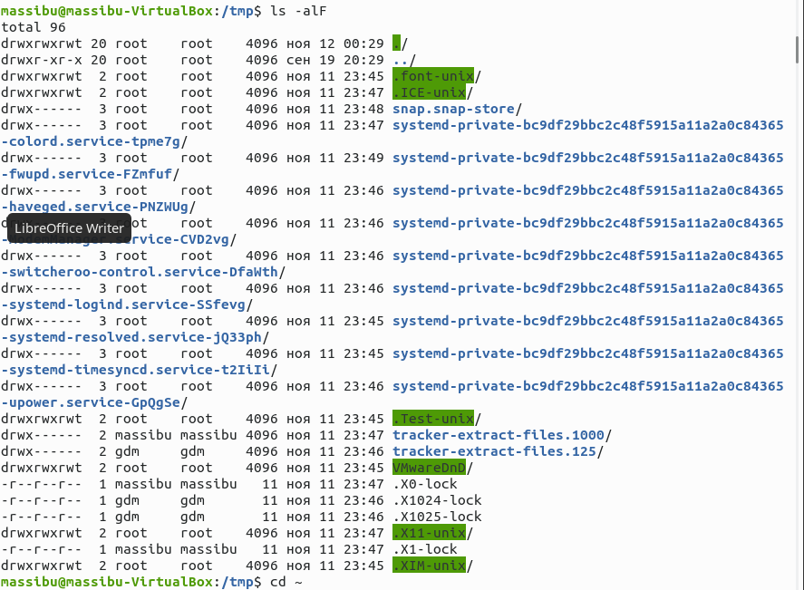

1. Выполните следующие действия: 3.1. В домашнем каталоге я создал новый каталог с именем newdir с помощью команды "mkdir".

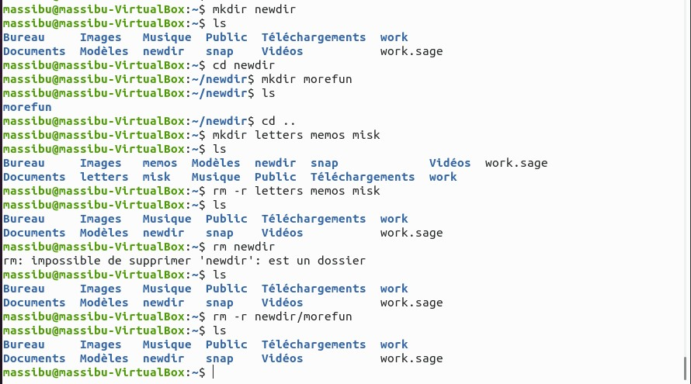

* 1. В каталоге ~/newdir я создал новый каталог с именем morefun с помощью команды "mkdir".



* 1. В домашнем каталоге я создал одной командой три новых каталога с именами letters, memos, misk. Затем я удалил эти каталоги с помощью команды "rm -r".



* 1. Я попробовал удалить каталог ~/newdir командой "rm" но получаю отказ потому что он содержает подкатолог morefun и требуется при удалении использовать опцию -r.



* 1. Я удаляю каталог ~/newdir/morefun с помощью командой "rm -r". При проверке используя команды "ls", замечаю что каталог был удалён.



1. Чтобы просмотреть содержимое не только указанного каталога, но и подкаталогов, входящих в него нужно исползовать команду "ls -R".





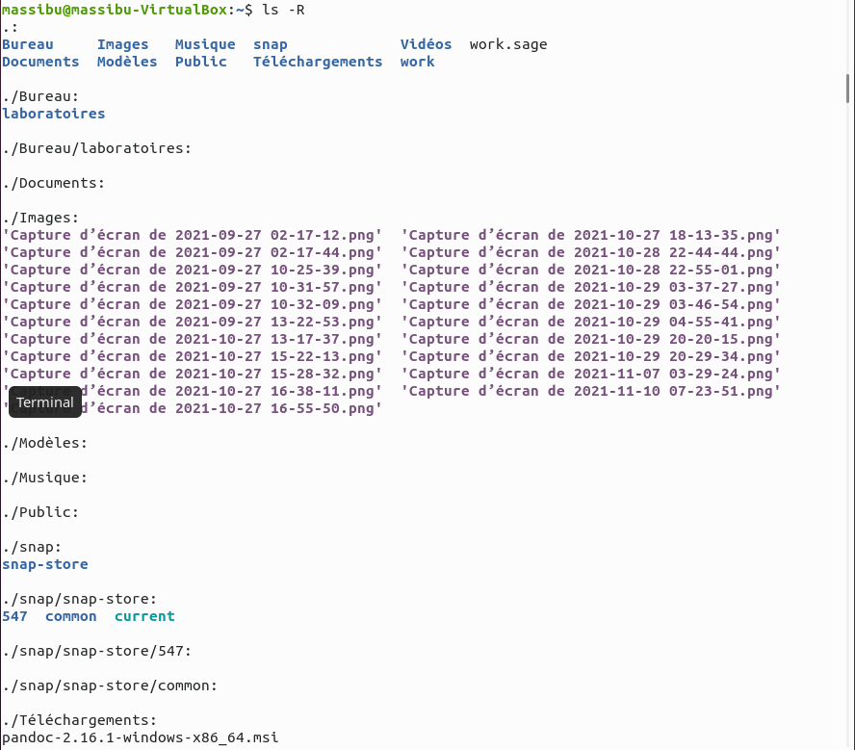

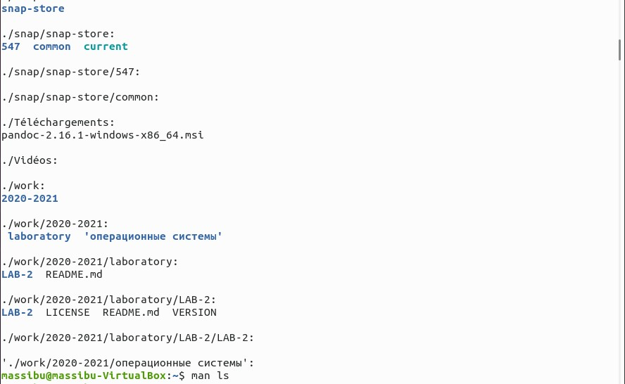

1. Чтобы отсортировать по времени последнего изменения выводимый список содержимого каталога с развёрнутым описанием файлов можно исползовать команду "ls -t".



1. Используйте команду man для просмотра описания следующих команд: cd, pwd, mkdir, rmdir, rm. Поясните основные опции этих команд.

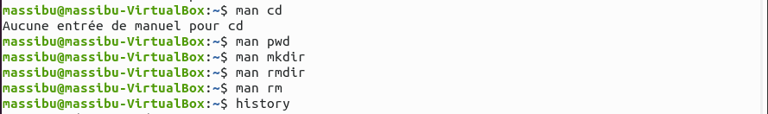

Команда "cd" не имеет дополнительных опций. Команда "pwd":

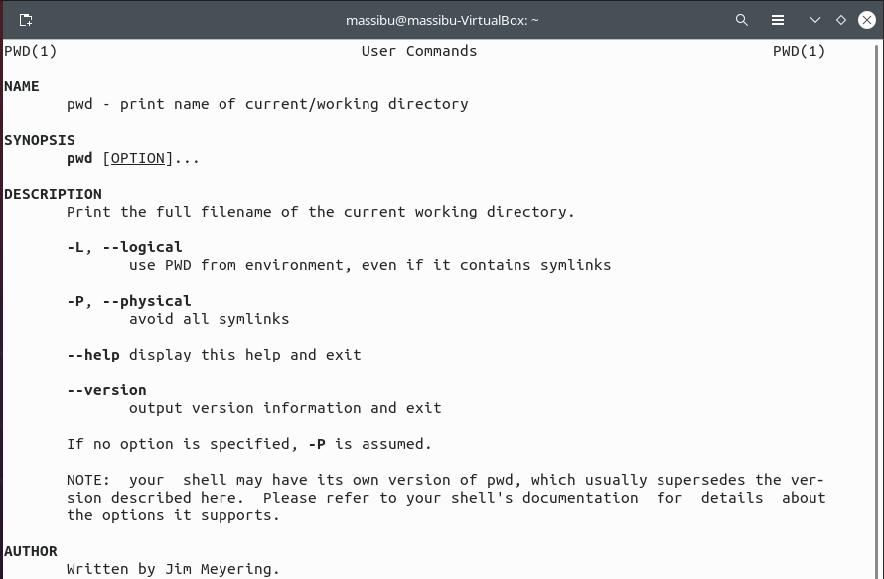

1/-L, --logical не разыменовывать символические ссылки. Если путь содержит символические ссылки, то выводить их без преобразования в исходный путь. 2/-P, --physical преобразовывать (отбрасывать символические ссылки) символические ссылки в исходные имена. Если путь содержит символические ссылки, то они будут преобразованы в названия исходных директорий, на которые они указывают. 3/-- help показать справку по команде pwd. 4/--version показать версию утилиты pwd.

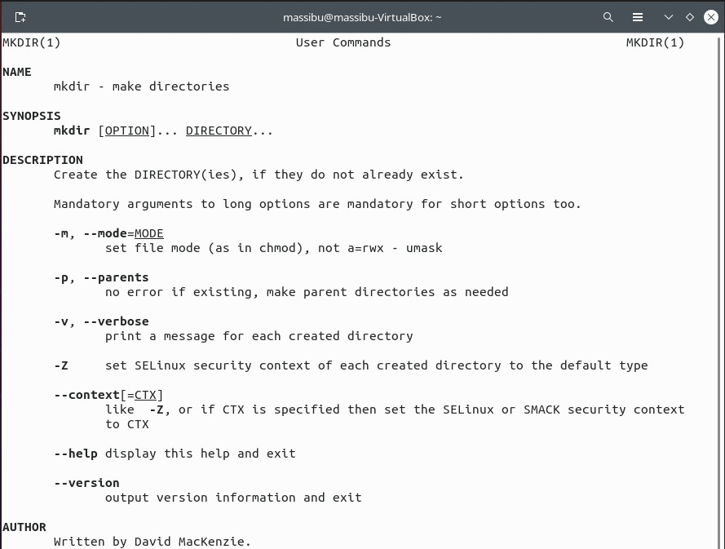Команда "mkdir":

1/-m, --mode=MODE устанавливает права доступа для создаваемой директории. Синтаксис MODE такой же как у команды chmod. 2/-p, --parents создать все директории, которые указаны внутри пути. Если какая-либо директория существует, то предупреждение об этом не выводится. 3/-v, -- verbose выводить сообщение о каждой создаваемой директории. 4/-z установить контекст SELinux для создаваемой директории по умолчанию. 5/--context[=CTX] установить контекст SELinux для создаваемой директории в значение CTX 6/--help показать справку по команде mkdir 7/--version показать версию утилиты mkdir.

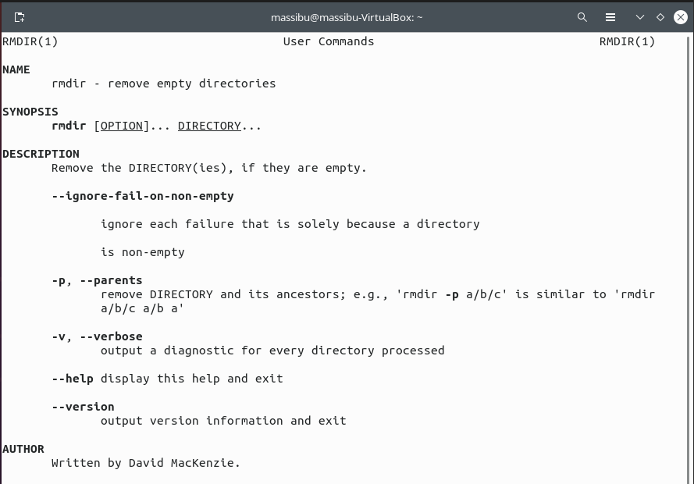Команда "rmdir":

1/--ignore-fail-on-non-empty игнорировать директории, которые содержат в себе файлы. 2/-p, -- parents в этой опции каждый аргумент каталога обрабатывается как путь, из которого будут удалены все компоненты, если они уже пусты, начиная с последнего компонента. 3/-v, --verbose отображение подробной информации для каждого обрабатываемого каталога. 4/--help показать справку по команде rmdir. 5/--version показать версию утилиты rmdir.

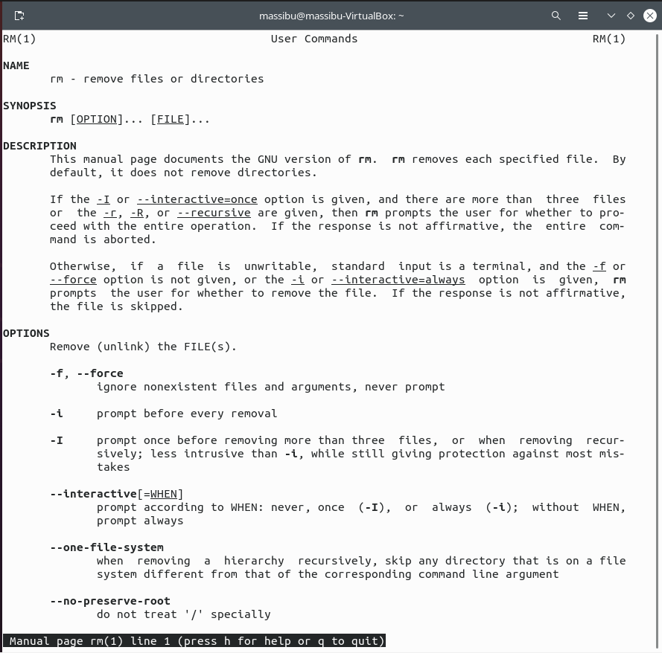Команда "rm":

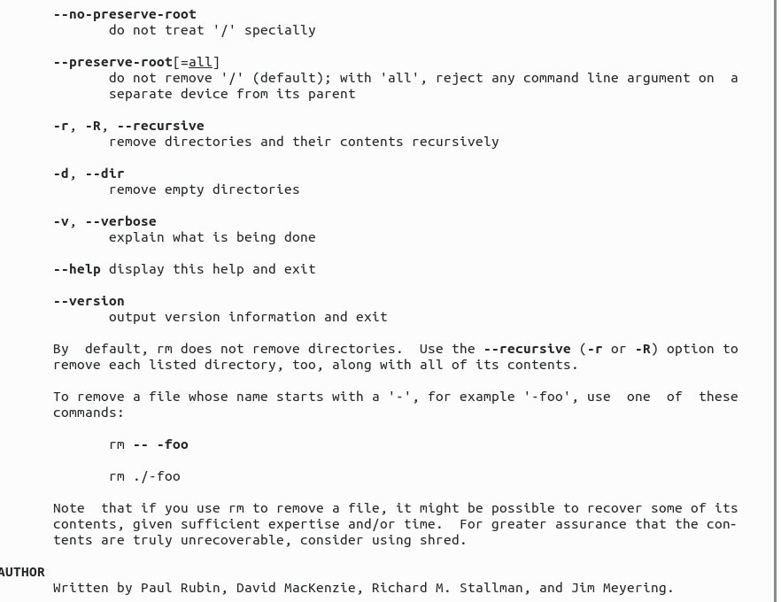

1/-f, --force игнорировать несуществующие файлы и аргументы. Никогда не выдавать запросы на подтверждение удаления. 2/-i выводить запрос на подтверждение удаления каждого файла. 3/-I выдать один запрос на подтверждение удаления всех файлов, если удаляется больше трех файлов или используется рекурсивное удаление. Опция применяется, как более «щадящая» версия опции

-i. 4/--interactive[=WHEN] вместо WHEN можно использовать: never — никогда не выдавать запросы на подтверждение удаления. once — выводить запрос один раз (аналог опции -I) always

— выводить запрос всегда (аналог опции -i). Если значение КОГДА не задано, то используется always. 5/--one-file-system во время рекурсивного удаления пропускать директории, которые находятся на других файловых системах. 6/--no-preserve-root если в качестве директории для удаления задан корневой раздел /, то считать, что это обычная директория и начать выполнять удаление. 7/--preserve-root[=all] если в качестве директории для удаления задан корневой раздел

/, то запретить выполнять команду rm над корневым разделом. Данное поведение используется по умолчанию. 8/-r, -R, --recursive удаление директорий и их содержимого. Рекурсивное удаление. 9/-d, --dir удалять пустые директории. 10/-v, --verbose выводить информацию об удаляемых файлах 11/--help показать справку по команде rm 12/--version показать версию утилиты rm.

1. Я вывожу история команд с помощью команды "history", затем используя конструкции,

«!606:s/man man/man ls» и «!648», я выполняю команду который находится 648.



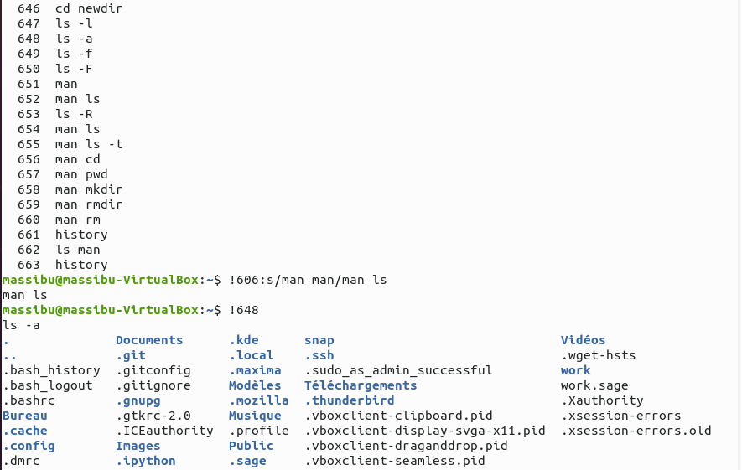

# Вывод:

Я изучил приобретение практических навыков взаимодействия пользователя с системой посредством командной строки.